**Training 33 provU11 di 27/11/12: spel langs de flank + korte passing + duel**

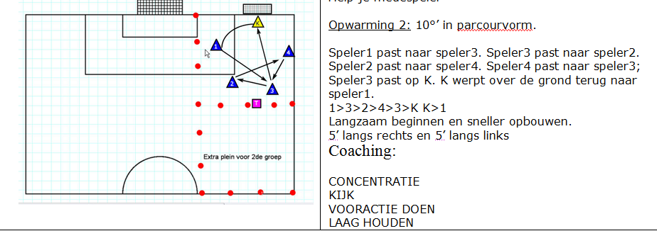

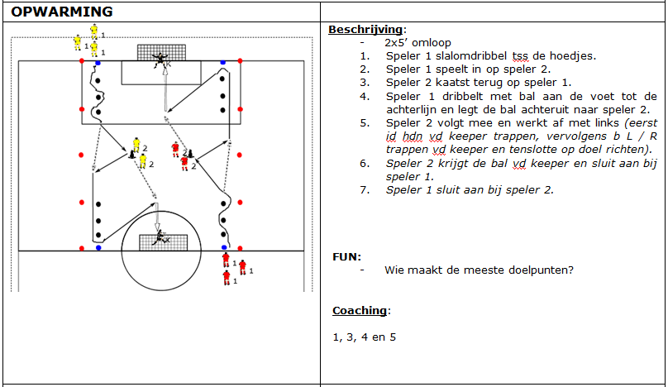

**Dueloefening**: tornooi 1 tegen 1 op klein terreintje

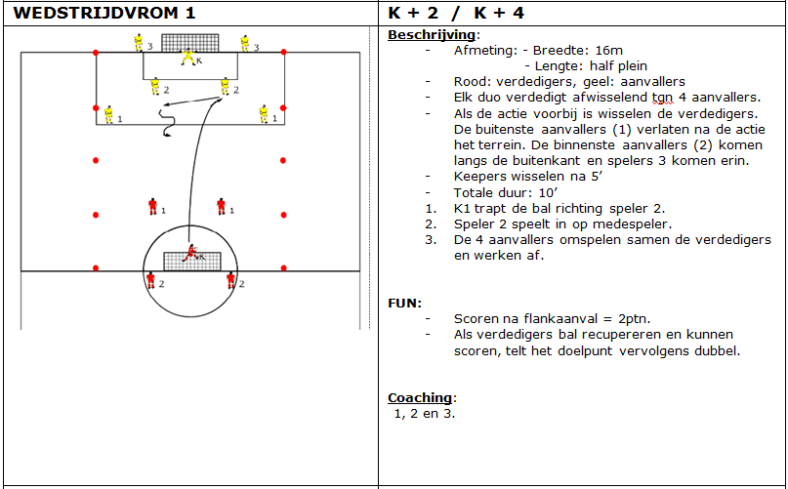

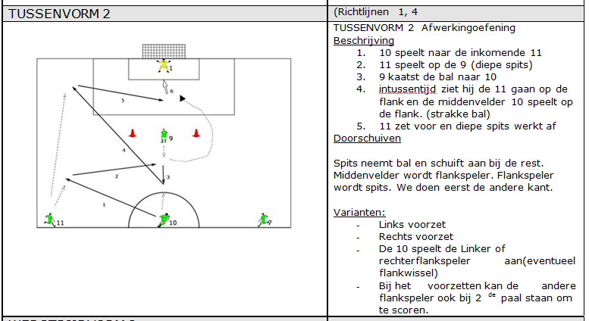

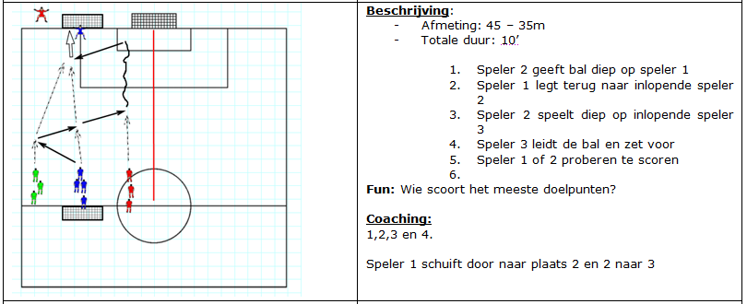

Wedstrijd: vrijspel mat nadruk op goede pas en langs de flank

Cool down: vrije trap cup